

SMD0037 - REDES DE COMPUTADORES

Prof. Windson Viana de Carvalho

Atividade Assíncrona 2020.2

HTTP

04 de fevereiro de 2021

# Objetivo do Roteiro

Esse roteiro tem três objetivos:

1- Contextualizar a aula gravada.

2- Estimular o aprofundamento no tema através de leituras e vídeos.

3- Fixação do conteúdo por meio de um questionário que é composto de questões teóricas e práticas para fixação do conhecimento adquirido sobre HTTP.

1. **Aula Gravada**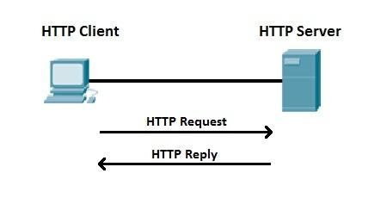

“O Hypertext Transfer Protocol (HTTP), em português Protocolo de Transferência de Hipertexto, é um protocolo de comunicação (na camada de aplicação segundo o Modelo OSI) utilizado para sistemas de informação de hipermídia, distribuídos e colaborativos. Ele é a base para a comunicação de dados da World Wide Web.

Hipertexto é o texto estruturado que utiliza ligações lógicas (hiperlinks) entre nós contendo texto. O HTTP é o protocolo para a troca ou transferência de hipertexto.”

O HTTP é o protocolo que os navegadores usam para acessar a WWW, sem ele teríamos vários servidores usando protocolos diferentes para fornecerem suas páginas, o que complicaria o trabalho dos navegadores que deveriam diferentes métodos de requisições para os diversos hosts.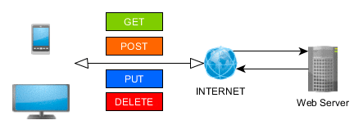

Contudo esse não é o caso, o HTTP está aí, tratando os pedidos e respostas entre clientes e servidores, o protocolo conta com diversos tipos de requisições, como o GET, POST e HEAD.

O entendimento do protocolo se tornou ainda mais no contexto da Internet das Coisas na qual os serviços REST viraram o padrão de comunicação.

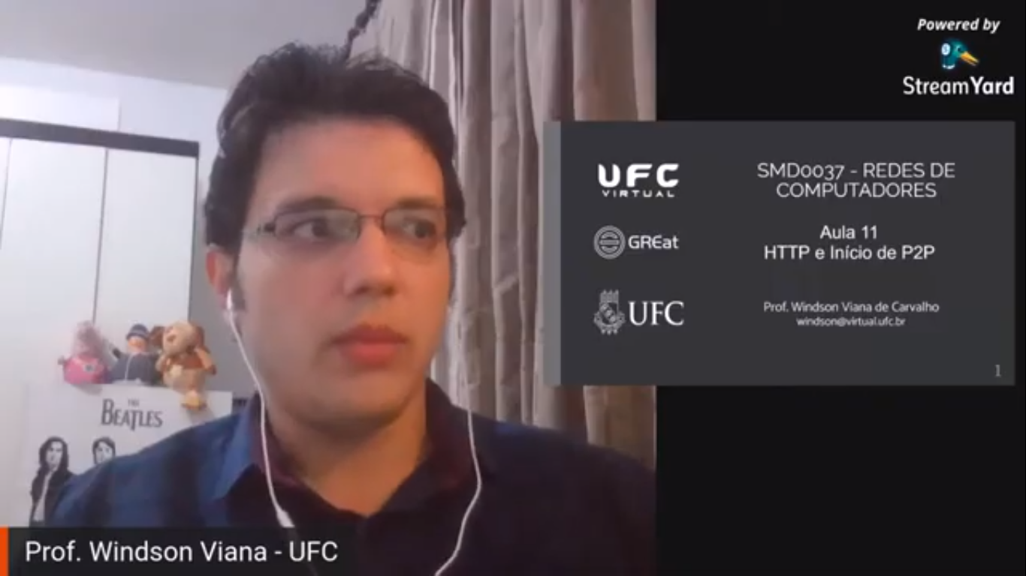

Após essa breve explicação sobre HTTP convidamos você a se aprofundar assistindo a vídeo-aula abaixo que se encontra disponível me [Aula de HTTP](https://www.youtube.com/watch?v=gvWMWVzmu04&feature=youtu.be)

Link do slides: [Slides](https://docs.google.com/presentation/d/19BA6fVzowCLQwdJhIqZWtUNr83DZArIxxyOO6GrLRH4/edit#slide=id.g911de737b2_0_189)

1. **Leitura Exigida e Vídeos Auxiliares**

Recomendamos a leitura da seção de HTTP do capítulo 2.2 a 2.5 do livro do Kurose para aprofundamento do assunto. A seguir, destacamos alguns vídeos para complementar o assunto:

|  |  |  |  |
| --- | --- | --- | --- |
| **Vídeos** | | | |
| [**Requisição**](https://www.youtube.com/watch?v=fhAXgcD21iE)  ~4 minutos | [**Tipo de Requisição**](https://www.youtube.com/watch?v=kGOpY2J31pI)  ~8 minutos (inglês) | [**HTTP e a Internet**](https://www.youtube.com/watch?v=eesqK59rhGA)  ~9 minutos (inglês) | [**O que é HTTPS?**](https://www.youtube.com/watch?v=o122DOoitIU)  ~4 minutos (inglês) |
| [**O que é HTTPS?**](https://www.youtube.com/watch?v=o5lzpRLRf0E)  ~3 minutos | [**O que é SSL?**](https://www.youtube.com/watch?v=dsuVPxuU_hc)  ~2 minutos (inglês) | [**O que é SSL?**](https://www.youtube.com/watch?v=fHebJmr0_qw)  ~3 minutos | [**O que é SSL?**](https://www.youtube.com/watch?v=iQsKdtjwtYI)  ~11 minutos (inglês) |
| [**O que é TLS?**](https://www.youtube.com/watch?v=n_d1rCXNrx0)  ~9 minutos | [**Certificado SSL**](https://www.youtube.com/watch?v=SJJmoDZ3il8)  ~3 minutos | [**Certificado SSL**](https://www.youtube.com/watch?v=eOsGqXy2vmA)  ~11 minutos( assitir até 6:45) | [**Heartbleed Bug**](https://www.youtube.com/watch?v=WgrBrPW_Zn4)  ~2 minutos (inglês) |

### 

### Atividade para presença e nota - HTTP - Entrega dia 11/02

**O questionário da atividade de HTTP está disponível em : l**[**ink**](https://docs.google.com/forms/d/e/1FAIpQLSe_d3acvhGYY6eNxAcff2HQTKpwVj6RIY8J13-nPpLeSj4jEg/viewform)

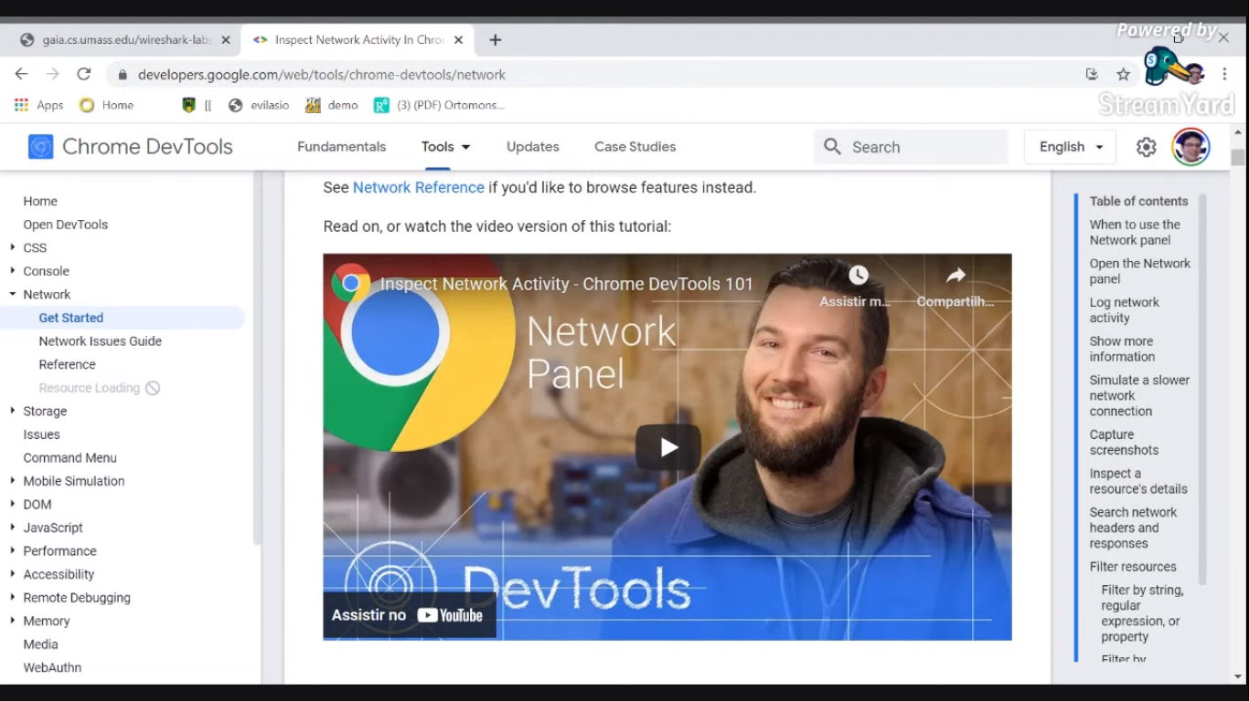

O uso da ferramenta de desenvolvedor do Google Chrome tem um painel específico para análise das requisições HTTP nesta tarefa. Sabendo disso, apresentamos um pequeno vídeo sobre a ferramenta como o link da documentação oficial.

**Vídeo:** [Get Condicional e Ferramenta do Google Chrome](https://www.youtube.com/watch?v=2nKa71JX6Ek)

**Documentação:** [Link da Documentação do Google Chrome](https://developers.google.com/web/tools/chrome-devtools/network)



Até a próxima! Se cuidem e usem máscara!